

KURIKULUM MERDEKA MODUL PEMBELAJARAN
BAHASA INGGRIS
UNIT 1 I like Mi Aceh

Nama Sekolah :
Kelas / Semester : III / 1
Nama Guru :
NIP / NIK :

PERANGKAT PEMBELAJARAN KURIKULUM MERDEKA
MODUL PEMBELAJARAN BAHASA INGGRIS KELAS III (TIGA) FASE B
UNIT 1
A.INFORMASI UMUM
1. Identitas Sekolah
a. Nama Penyusun
b.Nip
c.Nama Sekolah | SDN WEBSITEEDUKASI.COM
d.Alokasi Waktu | 4 JP
e.Mata Pelajaran | Bahasa Inggris
f.Jumlah Siswa | -
g.Kelas / Semester | III / I
h. Fase | B
2. Kompetensi Dan Capaian Pembelajaran
a.Materi Pokok | I like Mi Aceh
b.Capaian Pembelajaran  (Sesuai Surat BSKAP 033/H/KR/2022 Tentang Revisi Capaiaan Pembelajaran) | Elemen Menyimak – Berbicara  Pada akhir Fase B, peserta didik menggunakan bahasa Inggris untuk berinteraksi dalam lingkup situasi sosial dan kelas yang makin luas, namun masih dapat diprediksi (rutin) menggunakan kalimat dengan pola yang sesuai dengan konteks yang dibicarakan. Mereka mengubah/mengganti sebagian elemen kalimat untuk dapat berpartisipasi dalam rutinitas kelas dan aktivitas belajar, seperti menyampaikan perasaan, menyampaikan kebutuhan, dan meminta pertolongan. Mereka memahami ide pokok dari informasi yang disampaikan secara lisan dengan bantuan visual, serta menggunakan kosakata sederhana. Mereka mengikuti rangkaian instruksi sederhana yang berkaitan dengan prosedur kelas dan aktivitas belajar dengan bantuan visual.  By the end of Phase B, students use English to interact in a range of predictable social and classroom situations using certain patterns of sentences. They change/substitute some sentence elements to participate in classroom routines and learning activities, such as expressing feelings, expressing needs and requesting help. They identify key points of information in visually supported oral presentations containing familiar vocabulary. Using visual cues, they follow a series of simple instructions related to classroom procedures and learning activities.  Elemen Membaca – Memirsa  Pada akhir fase B, peserta didik memahami kata-kata yang sering digunakan sehari-hari dengan bantuan gambar/ilustrasi. Mereka membaca dan memberikan respon terhadap teks pendek sederhana dan familiar dalam bentuk tulisan atau digital, termasuk teks visual, multimodal atau interaktif.  By the end of Phase B, students understand everyday vocabulary with support from pictures/illustration. They read and respond to a range of short, simple, familiar texts in the form of print or digital texts, including visual, multimodal or interactive texts.  Elemen Menulis – Mempresentasikan  Pada akhir fase B, peserta didik mengomunikasikan ide dan pengalamannya melalui gambar dan salinan tulisan. Dengan bantuan guru, mereka menghasilkan teks deskripsi dan prosedur sederhana menggunakan kata/frasa sederhana dan gambar. Mereka menulis kosakata sederhana yang berkaitan dengan lingkungan kelas dan rumah dalam bahasa Inggris menggunakan ejaan yang diciptakan sendiri oleh anak.  By the end of Phase B, students communicate their ideas and experience through drawings and copied writing. With teachers’ support, they produce simple descriptions and procedures using simple words/phrases and pictures. They use invented spelling in writing simple vocabulary related to their class and home environments.
3. Profil Pelajar Pancasila
Berakhlak Mulya | Elemen Kunci Berakhlak Mulia:  - Akhlak beragama: Mengenal sifat-sifat Tuhan dan menghayati bahwa intidari sifat-sifat-Nya adalah kasih dan sayang  - Akhlak pribadi: Menyadari bahwa menjaga dan merawat diri penting dilakukan bersamaan dengan menjaga dan merawat orang lain danlingkungan sekitarnya  - Akhlak kepada manusia: Mengutamakan persamaan dan kemanusiaan diatas perbedaan serta menghargai perbedaan yang ada dengan orang lain  - Akhlak kepada alam: Menyadari pentingnya merawat lingkungansekitarnya sehingga dia tidak merusak atau menyalahgunakan lingkunganalam, agar alam tetap layak dihuni oleh seluruh makhluk hidup saat inimaupun generasi mendatang  - Akhlak bernegara: Memahami serta menunaikan hak dan kewajibannyasebagai warga negara yang baik serta menyadari perannya sebagai warganegara
Berkebinekaan Global | Elemen Kunci Berkebinekaan Global:  - Mengenal dan Menghargai Budaya: mengenali, mengidentifikasi, dan mendeskripsikan berbagai macam kelompok berdasarkan perilaku, cara komunikasi, dan budayanya, serta mendeskripsikan pembentukan identitas dirinya dan kelompok, juga menganalisis bagaimana menjadi anggota kelompok sosial di tingkat lokal, regional, nasional dan global.  - Kemampuan komunikasi interkultural dalam berinteraksi dengan sesama: memperhatikan, memahami, menerima keberadaan, dan menghargai keunikan masing-masing budaya sebagai sebuah kekayaan perspektif sehingga terbangun kesalingpahaman dan empati terhadap sesama.  - Refleksi dan tanggung jawab terhadap pengalaman kebinekaan: secara reflektif memanfaatkan kesadaran dan pengalaman kebhinekaannya agar terhindar dari prasangka dan stereotip terhadap budaya yang berbeda, sehingga dapat menyelaraskan perbedaan budaya agar tercipta kehidupan yang harmonis antar sesama; dan kemudian secara aktif-partisipatif membangun masyarakat yang damai dan inklusif, berkeadilan sosial, serta berorientasi pada pembangunan yang berkelanjutan.
Gotong Royong | Elemen Kunci Gotong Royong:  - Kolaborasi: bekerja bersama dengan orang lain disertai perasaan senang ketika berada bersama dengan orang lain dan menunjukkan sikap positif terhadap orang lain.  - Kepedulian: memperhatikan dan bertindak proaktif terhadap kondisi atau keadaan di lingkungan fisik sosial.  - Berbagi: memberi dan menerima segala hal yang penting bagi kehidupan pribadi dan bersama, serta mau dan mampu menjalani kehidupan bersama yang mengedepankan penggunaan bersama sumber daya dan ruang yang ada di masyarakat secara sehat.
Mandiri | Elemen Kunci Mandiri:  - Kesadaran akan diri dan situasi yang dihadapi : Melakukan refleksi terhadap kondisi dirinya dan situasi yang dihadapi dimulai dari memahami emosi dirinya dan kelebihan serta keterbatasan dirinya, sehingga ia akan mampu mengenali dan menyadari kebutuhan pengembangan dirinya yang sesuai dengan perubahan dan perkembangan yang terjadi.  - Regulasi diri: mampu mengatur pikiran, perasaan, dan perilaku dirinya untuk mencapai tujuan belajarnya.
Bernalar Kritis | Elemen Kunci Bernalar Kritis:  - Memperoleh dan memproses informasi dan gagasan: memiliki rasa keingintahuan, mengajukan pertanyaan yang relevan, mengidentifikasi dan mengklarifikasi gagasan dan informasi yang diperoleh, serta mengolah informasi tersebut.  - Menganalisis dan mengevaluasi penalaran: dalam pengambilan keputusan, menggunakan nalarnya sesuai dengan kaidah sains dan logika dalam pengambilan keputusan dan tindakan dengan melakukan analisis serta evaluasi dari gagasan dan informasi yang ia dapatkan.  - Merefleksi pemikiran dan proses berpikir: melakukan refleksi terhadap berpikir itu sendiri (metakognisi) dan berpikir mengenai bagaimana jalannya proses berpikir tersebut sehingga ia sampai pada suatu simpulan.  - Mengambil keputusan: mengambil keputusan dengan tepat berdasarkan informasi yang relevan dari berbagai sumber, fakta dan data yang mendukung.
Kreatif | Elemen Kunci Kreatif:  - Menghasilkan gagasan yang orisinal: menghasilkan gagasan yang terbentuk dari hal paling sederhana, seperti ekspresi pikiran dan/atau perasaan, sampai dengan gagasan yang kompleks untuk kemudian mengaplikasikan ide baru sesuai dengan konteksnya guna mengatasi persoalan dan memunculkan berbagai alternatif penyelesaian.  - Menghasilkan karya dan tindakan yang orisinal: menghasilkan karya yang didorong oleh minat dan kesukaannya pada suatu hal, emosi yang ia rasakan, sampai dengan mempertimbangkan dampaknya terhadap lingkungan sekitarnya.
4. Sarana, Alat dan Bahan, Materi / Sumber Belajar, Target Peserta Didik
a.Sarana | - Ruang kelas / outdoor
b.Alat Dan bahan | - Alat tulis, Komputer/Laptop, Internet
c.Materi / Sumber belajar | - Buku Pelajaran BAHASA INGGRIS, Kamus Bahasa Inggris, Modul, Buku, Slide, Video, Gambar
d.Target Peserta Didik | - Peserta didik kelas III (FASE B) yang menjadi target yaitu peserta didik reguler atau inklusif
5. Ketersediaan Materi, Asesmen, Unit Kegiatan, Model Pembelajaran, Strategi Pembelajaran
a.Ketersediaan Materi | - Pengayaan untuk siswa  - Alternatif penjelasan, metode pembelajaran, atau pemahaman materi oleh siswa
b.Assesmen | - Assesmen individu atau kelompok  - Tes tertulis/pengetahuan/wawancara/praktik
c.Unit kegiatan | - Individu / kelompok
d.Model Pembelajaran | - Tatap muka  - Metode yang relevan untuk mengoptimalisasikan potensi peserta didik dan pendekatan saintifik sesuai dengan kurikulum baru menekankan antara lain observasi, bertanya, refleksi, diskusi, presentasi, dan unjuk kerja. Rencana pembelajaran meliputi analisis kompetensi, analisis konteks, identifikasi permasalahan (kesenjangan antara harapan dan kenyataan), penentuan strategi yang meliputi pemilihan model, materi, metode, dan media pembelajaran untuk mencapai kompetensi bertolak dari konteks.
e.Strategi Pembelajaran | - Aneka model, pendekatan, strategi, dan metode pembelajaran digunakan sebagai usaha untuk mencapai Capaian Pembelajaran (CP). Beberapa pilihan model, pendekatan, strategi, dan metode pembelajaran dapat dimasukkan dalam setiap bab.
B. KOMPETENSI INTI
1. Tujuan Pembelajaran, Pemahaman Bermakna, Pertanyaan Pemantik
a. Tujuan Pembelajaran | - Peserta didik mampu menyebutkan jenis makanan dan minuman dalam bahasa Inggris dengan lancar dan benar.  - Peserta didik mampu berbicara tentang makanan dan minuman menggunakan like dan dislike.
b. Pemahaman Bermakna | - menyebutkan jenis makanan dan minuman dalam bahasa Inggris dengan lancar dan benar.  - berbicara tentang makanan dan minuman menggunakan like dan dislike.
c. Pertanyaan Pemantik | - Coba sebutkan jenis makanan dan minuman dalam bahasa Inggris dengan lancar dan benar.
2. Prosedur Kegiatan Pembelajaran
- Aktivitas Pemantik
- Guru mengajak peserta diidk membaca buku tentang materi yang diajarkan pelajar dapat membuat daftar kata baru yang dipelajari dari bacaan tersebut.
- Guru meminta pelajar secara berpasangan mendiskusikan, tentang materi yang sudah diketahui, mana yang menurut mereka paling menarik dan ingin diketahui lebih lanjut.
- Guru membahas daftar kata baru yang sudah dicatat peserta didik, kemudian memberi kesempatan pelajar untuk menuliskan pertanyaan-pertanyaan yang terlintas setelah membaca tentang materi yang diajarkan

- Kegiatan Pembelajaran
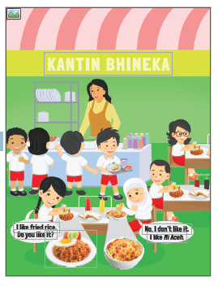
Gambar besar di unit 1 bisa digunakan sebagai bahan cerita tentang makanan dan minuman kesukaan.
Guru bisa mengeksplorasi gambar besar di halaman 1 dengan melakukan tanya jawab tentang gambar.
Look at the picture. What does Cici eat? Cici eats fried rice. What does Aisyah eat? Aisyah eats Mi Aceh. Good job.
Eksplorasi/HOTS:
Melakukan tanya jawab: Do you know where is Aceh? Do you know
the ingredients of Mi Aceh?
Memutarkan video tentang pembuatan Mi Aceh.

Look and say
- Peserta didik dapat melafalkan foods and drinks dengan benar.
- Catatan:
- Pada kegiatan ini guru bisa menggunakan media flash card food
- and drink.
- Guru meminta peserta didik mengamati gambar yang ada di Buku Siswa halaman 2.
- Look at the picture on page 2.
- Guru meminta peserta didik mengucapkan kosa kata setelah diberi contoh. Students, we are going to learn about food and drink. Look at the picture and say the words after me.
- Guru melafalkan nama makanan dan minuman yang ada pada gambar
- dengan benar dan peserta didik menirukan (fried chicken, noodle, rice, meatball, bread, fried rice, tea, coffee, milk and ice cream).
- Peserta didik melafalkan kosa kata tentang makanan dan minuman berdasarkan gambar secara klasikal kemudian secara individu dengan bantuan guru.
- Guru bertanya jawab dengan beberapa peserta didik tentang makanan dan minuman sesuai gambar di Buku Siswa halaman 2 (atau guru bisa menggunakan kartu/flash card).
- Contoh pertanyaan guru untuk peserta didik: What is it? It is fried chicken.
- Peserta didik menyebutkan nama makanan dan minuman sesuai gambar.
- Peserta didik menyebutkan kembali nama makanan dan minuman yang ada pada buku halaman 2.

Point and say
- Peserta didik dapat melafalkan foods and drinks sesuai dengan instruksi guru.
- Guru bisa menggunakan ungkapan (tanya jawab) sebagaimana di kegiatan look and say.
- Guru melakukan tanya jawab dengan menunjuk gambar makanan dan minuman secara acak di Buku Siswa halaman 3. Look at the picture and say the name!
- Guru memberi instruksi kepada peserta didik untuk melakukan tanya jawab tentang makanan dan minuman di Buku Siswa halaman 3 secara berpasangan dengan temannya. Tanya jawab dilakukan secara bergantian. Find your friend and ask him/her about the food or drink!
- Selesai kegiatan berpasangan, guru melakukan penguatan dengan mengulang kembali tanya jawab tentang nama makanan dan minuman pada gambar di Buku Siswa halaman 3.

Find and circle
- Peserta didik dapat menentukan kata atau kalimat kemudian melingkarinya.
- Guru memberikan contoh di papan tulis cara mengerjakan latihan.

Look at the example, how to do the exercise.
- Peserta didik mengamati gambar dan mencari kata yang sesuai dengan gambar.
- Peserta didik melingkari kata yang sesuai dengan gambar. Find and circle the correct word.
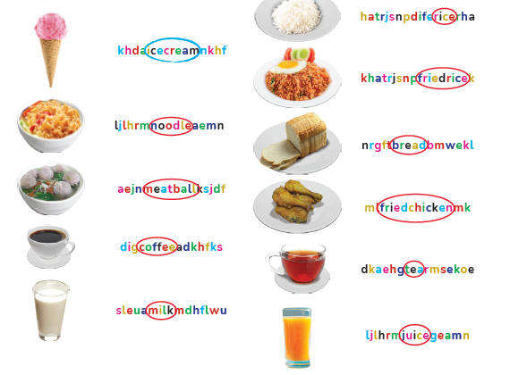

Let’s find out
- Peserta didik dapat bertanya jawab ke beberapa temannya dan membuat laporan secara lisan atau tulis.
- Pada kegiatan ini peserta didik akan melakukan tanya jawab secara berpasangan dengan temannya. We are going to ask our friend, does he/she like or doesn’t like the food/drink in the picture?
- Guru memberikan contoh dengan bertanya pada seorang peserta didik tentang makanan dan minuman dengan menunjukkan gambar. Contoh pertanyaan guru untuk peserta didik: Do you like fried rice? Yes, I do / No, I don’t like it.
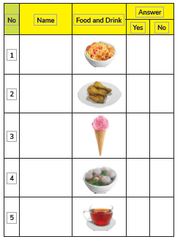
Guru memberi instruksi pada peserta didik untuk bertanya kepada 5 temannya seperti yang telah dicontohkan guru. Peserta didik menuliskan jawaban teman berupa tanda centang pada kolom yang ada di Buku Siswa di halaman 7.
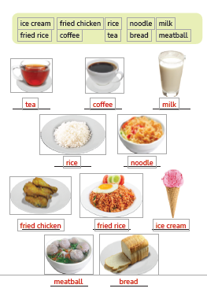
Find your 5 friends and ask him/her about the food or drink using “Do you like…?”.

Look and write
Peserta didik dapat menulis kata atau kalimat berdasarkan gambar.
Guru memberikan instruksi kepada peserta didik untuk menuliskan nama makanan dan minuman sesuai gambar dengan memilih salah satu kata pada kotak jawaban di Buku Siswa halaman 8. Contoh instruksi guru: Look at the picture, choose and write the correct word from the box.
Peserta didik mengamati gambar pada halaman tersebut.
Peserta didik memilih kata di meatball bread
kotak jawaban yang sesuai antara gambar dan namanya tentang nama makanan dan minuman kemudian menuliskannya di tempat yang disediakan di bawah gambar.

Listen and circle
Peserta didik dapat melingkari gambar setelah mendengarkan instruksi guru.
Guru memberikan contoh kepada peserta didik di papan tulis untuk melingkari nama makanan atau minuman yang disebutkan oleh guru. Contoh instruksi guru: Listen to me and circle the correct picture.
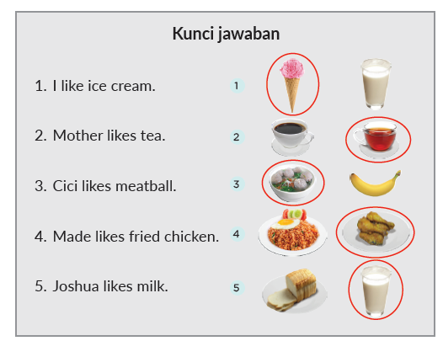
Peserta didik melingkari gambar yang sesuai dengan instruksi
guru pada Buku Siswa halaman 9.

Let’s sing
Peserta didik dapat menyanyikan lagu tentang food and drink.

My new words
Peserta didik dapat mengingat kembali konsep dan kosa kata yang
ada di unit 1.
Pada kegiatan ini, guru mengajak peserta didik mengingat kembali
dengan melafalkan semua kosa kata tentang makanan dan minuman
yang telah dipelajari pada unit 1.

- Penutup
- Guru dan Peserta didik menarik sebuah kesimpulan tentang point-point penting yang muncul dalam kegiatan pembelajaran yang baru dilakukan tentang materi yang telah dipelajari
- Peserta didik bertanya tentang hal yang belum dipahami atau guru menyampaikan beberapa pertanyaan pemicu kepada siswa berkaitan dengan materi yang akan selesai dipelajari

C. ASESMEN
Rubrik penilaian berbicara

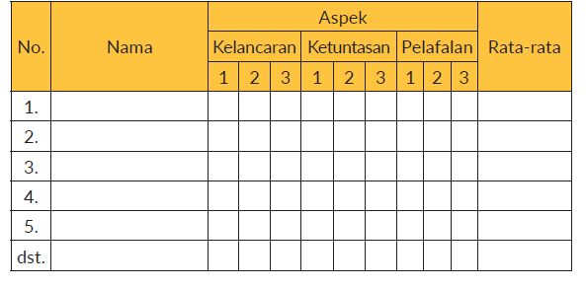
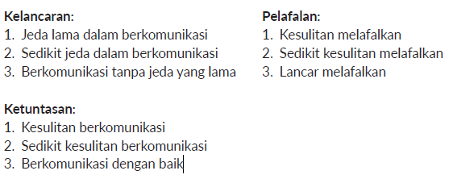

Rubrik penilaian menulis
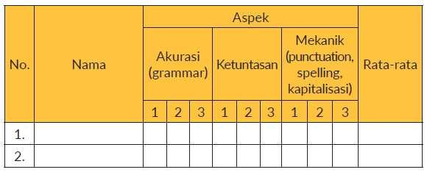
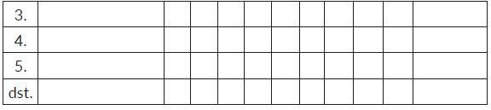

Pengayaan dan Remedial
Pengayaan
Peserta didik diperkenalkan kalimat tanya: What’s food do you like?
What’s drink do you like? Do you like ...? etc.

Remedial
Peserta didik diminta untuk mengucapkan berulang-ulang tentang
kosa kata makanan dan minuman.

Refleksi
Refleksi Guru
- Bagaimanakah reaksi peserta didik dalam mengikuti pembelajaran pada unit ini?
- Apakah yang menjadi kendala dalam pembelajaran pada unit ini?Bagaimana pencapaian keberhasilan dalam pembelajaran unit ini?
- Apa poin penting yang menjadi catatan dalam menyelesaikan permasalahan pembelajaran pada unit ini?
- Satu kata atau kalimat yang menggambarkan pencapaian pembelajaran pada unit ini?

